
Inspectoratul Şcolar al Judeţului Hunedoara
Adresa: Deva, Str. G. Bariţiu, Nr. 2
Tel.: 0254 213315
Nr………………../………………….

Primăria Municipiului Petroşani
Adresa: 1 Decembrie 1918, nr. 93
Tel: 0254-541200
Nr……………/…………………..

Asociaţia „Rosa Multiflora”
Petroşani
Str. Avram Iancu nr. 12
Tel.0354 113645
ŞCOALA GIMNAZIALĂ „I.G. DUCA” PETROŞANI

STR. ST. O. IOSIF, NR. 4
TEL/FAX: 0254-542342
http://igducapetrosani.scoli.edu.ro
e-mail: igduca.petrosani@yahoo.com

Nr............/........................................... Nr............/........................

Fundaţia”Noi Orizonturi” Teatrul Dramatic “I. D.Sîrbu”
Lupeni Petroşani
B-dul Păcii, Bl.5, Ap. 9 Str. Mihai Viteazul Nr.2
Tel.: 0254 564 471 Tel.
Nr……………/…………….. Nr.............../....................

PROIECT EDUCATIV
„SUS CORTINA!”
Concurs de teatru, poezie şi euritmie
Ediţia I

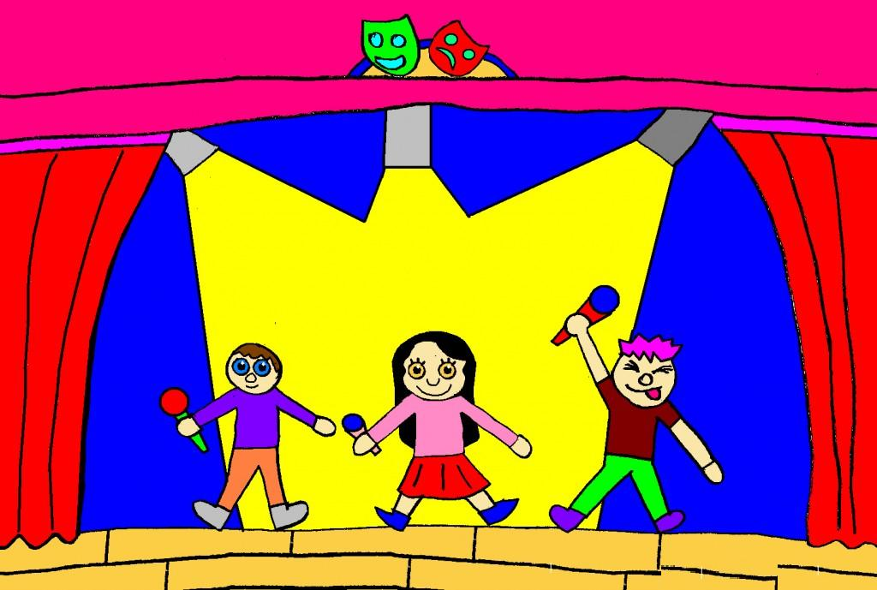

Iunie 2013
A. ECHIPA DE PROIECT:

Prof. Constantin Huţan –Inspector Şcolar General
Prof. Nicoleta Demeter Mohora- Director
Prof. Maria Pop - Director Adjunct
Prof. Cristina Mihaela Lăcătuşu – Director Adjunct
Prof. Vasile Pop – Inspector şcolar management
Prof. Elena Contoman- Coordonator proiecte şi programe
Tiberiu Iacob Ridzi- Primar al Municipiului Petroşani
Prof. Dorina Niţă- Viceprimar al Municipiului Petroşani
Prof. Lucica Dina Munteanu- Director Grădiniţa P.P.3 Petroşani
Nicoleta Bolcă – Director Teatrul Dramatic „I.D.Sîrbu” Petroşani
Ing. Costel Avram – Preşedinte „Asociaţia Rosa Multiflora” Petroşani
Prof. coordonatori : Ramona Gabriela Asan, Alina Loredana Hoarcă Codrea, Dumitru Gelu Iurea, Cornelia Maniţiu, Cristina Tudoraşcu, Emilia Scrădean, secr. Costel Andrei Iurea, Daniela Ciontescu, Claudia Lăutaru, Alexandru Lăutaru.
Prof. colaboratori :Elena Gîrjob, Oana Loredana Ititesc, Valeria Buiama, Simona Suciu, Dănuţa Stamatie .
Colaboratori : Liliana Căpriţă, Elisabeta Werşanski, Cristiana Borea, Felicia Petrescu, Corina Kecs, Mariana Ghioc.

B. INFORMAŢII DESPRE PROIECT:

TITLUL PROIECTULUI: „Sus cortina”

DURATA PROIECTULUI: mai- iunie 2013

C. PREZENTAREA PROIECTULUI:

ARGUMENT:
Fiecare copil este unic şi îşi are propria sa valoare, indiferent de problemele pe care le prezintă în procesul de învăţare şcolară. Recunoaşterea drepturilor egale pentru toţi oamenii, în general şi pentru toţi copiii, în mod special, fără discriminare, subliniază faptul că nevoile fiecăruia sunt la fel de importante.
Integrarea copiilor cu C.E.S. trebuie simţită ca un act responsabil - asumat de comunitate, de familie, de personalul şcolii – ca un proces de normalizare a vieţii de zi cu zi a persoanelor aflate în dificultate.
Pentru copil nu există diferenţă între joc şi învăţare. Jocul are un rol fundamental în dezvoltarea sa. Teatrul pentru copii este „ jocul de-a…” prin care ei devin eroi de succes. Lumea teatrului reînvie toată frumuseţea copilăriei, lumea ei fantastică cu eroi puternici şi buni, cu sentimente pure şi frumoase... o lume a basmelor plină de bunătate, sinceritate, generozitate.

SCOP:
Sprijinirea şi promovarea integrării în comunitate a copiilor cu dizabilităţi printr-un proces de normalizare a vieţii acestora.

OBIECTIVE:
1.dezvoltarea abilităţilor de comunicare şi colaborare în grup;
2.îmbogăţirea limbajului şi dezvoltarea expresivităţii vocale şi corporale;
3.dezvoltarea creativităţii şi a imaginaţiei.

GRUP ŢINTĂ:
- 200 de copii cu C.E.S. şi din învăţământul de masă de la Şcoala Gimnazială „I.G.DUCA”Petroşani, de la şcoli din judeţul Hunedoara şi judeţele limitrofe.

RESURSE MATERIALE:
      - costume, decoruri, pensule şi farduri pentru machiaj, afişe, pliante, programe;

RESURSE UMANE
- Elevii claselor speciale ;
- Elevi din învăţământul de masă;
- Echipa de proiect.

FINALITĂŢI AŞTEPTATE:
- dezvoltarea însuşirilor pozitive ale personalităţii copilului cu dizabilităţi;
- formarea unor abilităţi de socializare şi relaţionare cu cei din jur;
- valorizarea copiilor cu dizabilităţi pentru a le induce sentimentul de utilitate;

ACTIVITĂŢI :
A1. Încheierea de parteneriate şi transmiterea fişelor de înscriere la concurs.
A2. Popularizarea concursului pe site-ul I.S.J.Hunedoara şi pe www.didactic.ro
A3. Selectarea formaţiilor participante.
A4. Desfăşurarea concursului.
A5. Premierea participanţilor.

MODALITĂŢI DE EVALUARE:
- articole scrise în revista şcolii şi în mass-media locală;
- realizarea unui album cu fotografii;
- prezentarea activităţii la şedinţa Consiliului Elevilor.

IMPACTUL IMPLEMENTĂRII PROIECTULUI:
- Formarea unei atitudini corecte şi responsabile a elevilor faţă de şcoală şi faţă de persoanele aflate în dificultate;
- Comunitatea şi familia vor fi stimulate în a se implica efectiv în activităţile desfăşurate atât în cadrul şcolii cât şi în afara ei;

G.ASIGURAREA CONTINUITĂŢII PROIECTULUI:
Continuitatea proiectului se va face prin echipa de proiect şi prin sponsorii concursului. Dorim să înscriem proiectul în C.A.E.N.

H. DISEMINAREA PROIECTULUI
  - Acordare de diplome tuturor formaţiilor de teatru participante la această activitate.
  - Prezentarea în mass-media locală a rezultatelor concursului.

